2021年湖南省益阳市中考数学试卷
一、选择题（本题共10个小题，每小题4分，共40分。每小题给出的四个选项中，只有一项是符合题目要求的）
1．（4分）（2021•益阳）﹣2021的相反数等于（ ）
A．2021 B．﹣2021 C．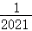 D．﹣
2．（4分）（2021•益阳）已知a≠0，下列运算正确的是（ ）
A．3a﹣2a＝1 B．3a•2a＝6a C．a³÷a²＝a D．（2a）³＝6a³
3．（4分）（2021•益阳）将化为最简二次根式，其结果是（ ）
A． B． C．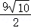 D．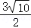
4．（4分）（2021•益阳）解方程组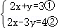时，若将①﹣②可得（ ）
A．﹣2y＝﹣1 B．﹣2y＝1 C．4y＝1 D．4y＝﹣1
5．（4分）（2021•益阳）正比例函数y＝2x与反比例函数y＝的图象或性质的共有特征之一是（ ）
A．函数值y随x的增大而增大
B．图象在第一、三象限都有分布
C．图象与坐标轴有交点
D．图象经过点（2，1）
6．（4分）（2021•益阳）以下有关勾股定理证明的图形中，不是中心对称图形的是（ ）
A．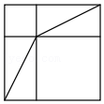 B．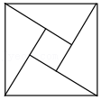
C．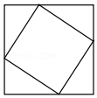 D．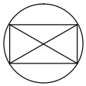
7．（4分）（2021•益阳）如图，AB∥CD，△ACE为等边三角形，则∠EAB等于（ ）
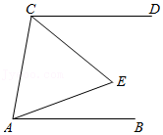
A．40° B．30° C．20° D．15°
8．（4分）（2021•益阳）如图，在△ABC中，AC＞BC，B为圆心，以大于，两弧交于D，E，经过D，AC于点M，N，连接BN（ ）
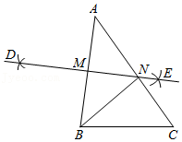
A．AN＝NC B．AN＝BN C．MN＝BC D．BN平分∠ABC
9．（4分）（2021•益阳）小刘利用空闲时间到外地某建筑公司打工，公司承诺：正常上班的工资为200元/天，不能正常上班（如下雨），如果某月（30天）正常上班的天数占80%（ ）
A．140元 B．160元 C．176元 D．182元
10．（4分）（2021•益阳）如图，已知▱ABCD的面积为4，点P在AB边上从左向右运动（不含端点），△BPC的面积为y，则y关于x的函数图象大致是（ ）
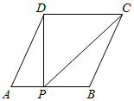
A．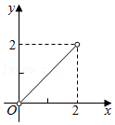 B．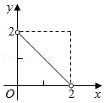
C．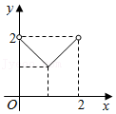 D．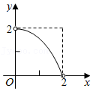
二、填空题（本题共8个小题，每小题4分，共32分.请将答案填在答题卡中对应题号的横线上）
11．（4分）（2021•益阳）若实数a的立方等于27，则a＝ ．
12．（4分）（2021•益阳）一元二次方程x²﹣3x＝0的解是 ．
13．（4分）（2021•益阳）已知x满足不等式组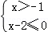，写出一个符合条件的x的值 ．
14．（4分）（2021•益阳）小李在双休日到田间参加除草劳动，他随机从锄头、铁锹、镰刀中选用一种劳动工具，则他选到锄头的概率是 ．
15．（4分）（2021•益阳）已知y是x的二次函数，如表给出了y与x的几对对应值：
x | … | ﹣2 | ﹣1 | 0 | 1 | 2 | 3 | 4 | …
y | … | 11 | a | 3 | 2 | 3 | 6 | 11 | …
由此判断，表中a＝ ．
16．（4分）（2021•益阳）如图，AB与CD相交于点O，OE是∠AOC的平分线，则∠AOD＝ 度．
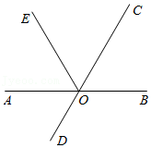
17．（4分）（2021•益阳）如图，已知四边形ABCD是平行四边形，从①AB＝AD，③∠ABC＝∠ADC中选择一个作为条件，补充后使四边形ABCD成为菱形 （限填序号）．
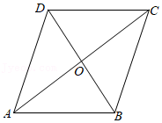
18．（4分）（2021•益阳）如图，Rt△ABC中，∠BAC＝90°，将△ABC绕A点顺时针方向旋转角α（0°＜α＜90°）得到△AB′C′，CC′，则△CAC′与△BAB′的面积之比等于 ．
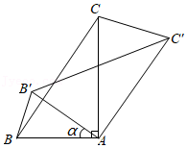
三、解答题（本题共8个小题，共78分解答应写出文字说明、证明过程或演算步骤）
19．（8分）（2021•益阳）先化简，再求值：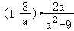，其中a＝2．
20．（8分）（2021•益阳）如图，在矩形ABCD中，已知AB＝6，求AC的长．
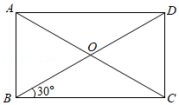
21．（8分）（2021•益阳）如图，已知点A是一次函数y＝2x﹣4的图象与x轴的交点，将点A向上平移2个单位后所得点B在某反比例函数图象上．
（1）求点A的坐标；
（2）确定该反比例函数的表达式．
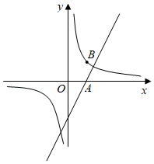
22．（10分）（2021•益阳）为了促进全民健身活动的开展，某镇准备兴建一座休闲公园．为了解群众的运动需求，对周边爱好运动的居民的运动偏好进行了随机调查（每人限填一项）（综合类含舞蹈、太极拳等其他项目）．
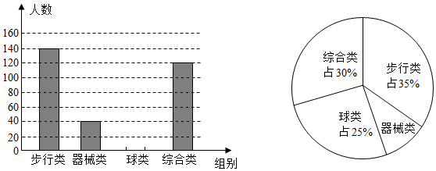
（1）本次被调查的居民人数是多少？
（2）补全条形统计图；
（3）若该休闲公园辐射周边居民约1万人，爱好运动者占80%，请由此估计周边爱好运动的居民中偏好器械锻炼的人数．
23．（10分）（2021•益阳）“2021湖南红色文化旅游节﹣﹣重走青年毛泽东游学社会调查之路”启动仪式于4月29日在安化县梅城镇举行，该镇南面山坡上有一座宝塔，一群爱好数学的学生在研学之余对该宝塔的高度进行了测量．如图所示，塔顶D的仰角∠DAC＝38°，斜坡AB＝50米（精确到1米）．
（参考数据：sin13°≈0.22，cos13°≈0.97，tan13°≈0.23，sin38°≈0.62，cos38°≈0.79，tan38°≈0.78）
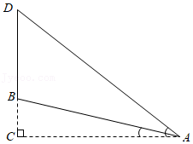
24．（10分）（2021•益阳）为了改善湘西北地区的交通，我省正在修建长（沙）﹣益（阳）（德）高铁，其中长益段将于2021年底建成．开通后的长益高铁比现在运行的长益城际铁路全长缩短了40千米；现乘坐某次长益城际列车全程需要60分钟，平均速度是开通后的高铁的．
（1）求长益段高铁与长益城际铁路全长各为多少千米？
（2）甲、乙两个工程队同时对长益段高铁全线某个配套项目进行施工，每天对其施工的长度比为7：9，计划40天完成，工程指挥部要求甲工程队提高工效，以确保整个工程提早3天以上（含3天），那么甲工程队后期每天至少施工多少千米？
25．（12分）（2021•益阳）如图，在等腰锐角三角形ABC中，AB＝AC，延长BD交△ABC的外接圆于点E，过点A作AF⊥CE于F，BC的延长线交于点G．
（1）判断EA是否平分∠DEF，并说明理由；
（2）求证：①BD＝CF；
②BD²＝DE²+AE•EG．
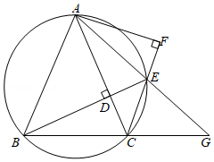
26．（12分）（2021•益阳）已知函数y＝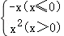的图象如图所示，点A（x₁，y₁）在第一象限内的函数图象上．
（1）若点B（x₂，y₂）也在上述函数图象上，满足x₂＜x₁．
①当y₂＝y₁＝4时，求x₁，x₂的值；
②若|x₂|＝|x₁|，设w＝y₁﹣y₂，求w的最小值；
（2）过A点作y轴的垂线AP，垂足为P，点P关于x轴的对称点为P′，垂足为Q，Q关于直线AP′的对称点为Q′，求出这个定点的坐标；若不是
